**PROJETO DE ATIVIDADE PRATICA DA DISCIPLINA DE TÓPICOS ESPECIAIS EM SISTEMA DE INFORMAÇÃO**

ALUNO: JOAB TORRES ALENCAR

Sumário

**1. OBJETIVO 1**

**2. EXECUÇÃO DO PROJETO 1**

**3. LISTA DE CATEGORIAS DISPONÍVEIS 2**

**4. LINK DO PROJETO NO GITHUB 3**

# Objetivo

O projeto tem como objetivo efetuar um script responsável por fazer uma mineração de dados em uma loja virtual através de categorias dos produtos, para isso selecionei a loja virtual FilipeFlop, cujo o endereço do site é www.filipeflop.com.

# Execução do projeto

Para executar o projeto e muito simples, abra o terminal e acesse o diretório deste projeto em que está contido o arquivo “LojaFilipeFlopSpider.py”, em seguida digite o script abaixo no terminal para executar o projeto.

**scrapy runspider LojaFilipeFlopSpider.py -o filipeflop.csv**

Local do diretório

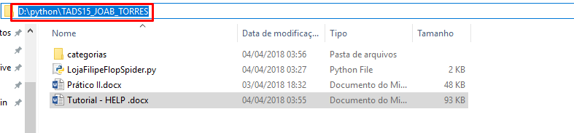

Acessando o diretório e executando o script via terminal

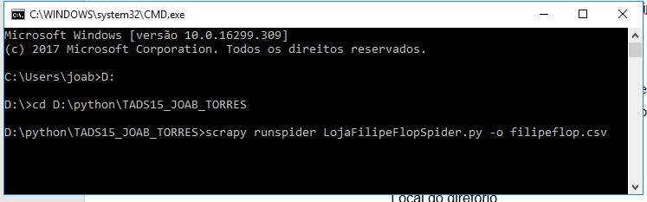

# Lista de categorias disponíveis

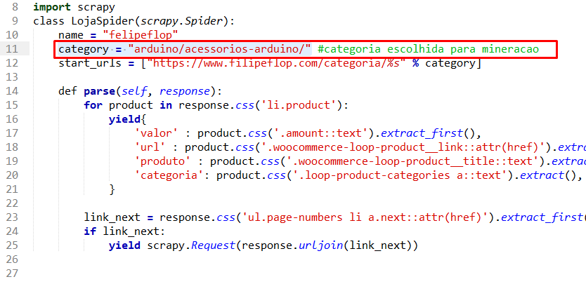

Para alterar a categoria de pesquisa do projeto é muito simples, basta **alterar o valor da variável *category* para qualquer uma categoria abaixo existente na tabela;**

|  |  |  |
| --- | --- | --- |
| arduino/acessorios-arduino/ | partes/conectores/ | sensores/ |
| arduino/kits-arduino | partes/teclados | sensores/barometrico/ |
| arduino/placas-arduino | placas-de-desenvolvimento | sensores/biometrico/ |
| arduino/shields-arduino | placas-de-desenvolvimento/beaglebone/ | sensores/corrente/ |
| componentes-eletronicos/ | placas-de-desenvolvimento/cubieboard/ | sensores/gas/ |
| componentes-eletronicos/capacitores/ | placas-de-desenvolvimento/fpga/ | sensores/luminosidade/ |
| componentes-eletronicos/cis/ | placas-de-desenvolvimento/intel/ | sensores/movimento-e-proximidade/ |
| componentes-eletronicos/diodos/ | placas-de-desenvolvimento/microcontroladores/ | sensores/outros-sensores/ |
| componentes-eletronicos/outros-componentes-eletronicos/ | placas-de-desenvolvimento/nxp/ | sensores/temperatura/ |
| componentes-eletronicos/resistores/ | placas-de-desenvolvimento/outros/ | sensores/toque/ |
| componentes-eletronicos/transistor/ | placas-de-desenvolvimento/qualcomm/ | sensores/umidade/ |
| display-e-iluminacao | placas-de-desenvolvimento/teensy/ | teste-e-medicao/ |
| display-iluminacao/display-lcd/ | prototipagem/ | teste-medicao/acessorios-teste-medicao/ |
| display-iluminacao/display-oled/ | prototipagem/cabos/ | teste-medicao/amperimetros/ |
| display-iluminacao/fita-de-led/ | prototipagem/ferramentas/ | teste-medicao/multimetros/ |
| display-iluminacao/leds/ | prototipagem/fontes/ | teste-medicao/osciloscopios/ |
| modulos/ | prototipagem/partes-prototipagem/ | teste-medicao/outros-teste-medicao/ |
| modulos/audio/ | prototipagem/protoboard/ | wearable/ |
| modulos/conversores/ | prototipagem/soldagem/ | wearable/acessorios-wearable/ |
| modulos/outros-modulos/ | raspberry-pi/ | wearable/placas-wearable/ |
| modulos/reles/ | raspberry-pi/acessorios-raspberry-pi/ | wireless-e-iot/ |
| motores/ | raspberry-pi/kits-raspberry-pi/ | wireless-iot/bluetooth/ |
| motores/drivers/ | raspberry-pi/placas-raspberry-pi/ | wireless-iot/esp8266/ |
| motores/motores-dc/ | raspberry-pi/shields-raspberry-pi/ | wireless-iot/gsm-e-gps/ |
| motores/motores-de-passo/ | robotica/ | wireless-iot/radio-frequencia/ |
| motores/partes-motores/ | robotica/kits-robotica/ | wireless-iot/rfid/ |
| partes/ | robotica/partes/ | wireless-iot/wifi/ |
| partes/chaves-e-botoes/ | robotica/servos/ | wireless-iot/xbee/ |

# Link do projeto no github

Link: <https://github.com/joabtorres/python-scrapy-filipeflop>